**Jauge de contrainte graphite**

**Caractéristiques principales**

* Grande sensibilité
* Faible consommation de courant
* Bas prix
* Facile d’utilisation
* Petite taille
* Temps de réponse faible

**Description**

Ce capteur permet de mesurer les variations de résistance du graphite suivant différents types de déformation : compression et tension. Il est constitué d’un morceau de papier souple colorié à l’aide de crayon papier (9H, 2H, HB, 2B, 6B, 9B). La variation de résistance est basée sur les réseaux percolés du graphite. En effet, supposons le morceau de papier est placé horizontalement. Si on applique une déformation vers le bas (tension) les particules de graphite vont s’éloigner l’une d’entre elles et vont donc briser certains chemins de percolation qui ne vont donc plus conduire le courant : la résistance augmente. En revanche, si on applique une déformation vers le haut (compression), les particules de graphite vont former de nouveaux chemins de percolation : la résistance diminue.

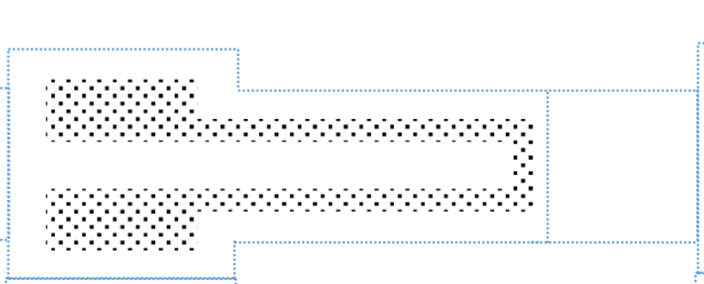**Schéma & dimensions**

Figure 1 : Schéma du capteur

Le capteur se présente comme sur le schéma ci-dessus. La partie en pointillé correspond à la partie à colorier. Deux pinces en cuivre sont ensuite placées au niveau des deux extrémités gauches du capteur. Une des pinces doit être relié à une alimentation, l’autre permet de relever la valeur de la tension résultante.

**Spécifications**

|  |  |
| --- | --- |
| Type | Jauge de contrainte |
| Type de capteur | Passif |
| Alimentation requise | 5V |
| Nature du signal de sortie | Analogique |
| Mesurande | Tension |
| Type de crayon de papier | Tout |
| Temps de réponse |  |
| Température de fonctionnement |  |

**Conditions d’utilisation normales**

|  |  |  |
| --- | --- | --- |
| Test standard d’utilisation | Qualité de l’air | Air normal (80% N2, 20% O2) |
| Température | 20 ±2 °C |
| Humidité | 60 ±5 % |

**Caractéristiques électriques**

Le capteur est équivalent à une impédance.

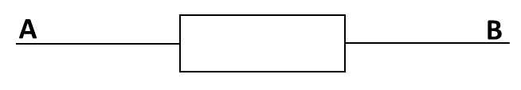

Figure 2 : Schéma équivalent du capteur

**Caractéristiques de déformation**

*Calcul d’un rayon de courbure à partir d’un arc de cercle*

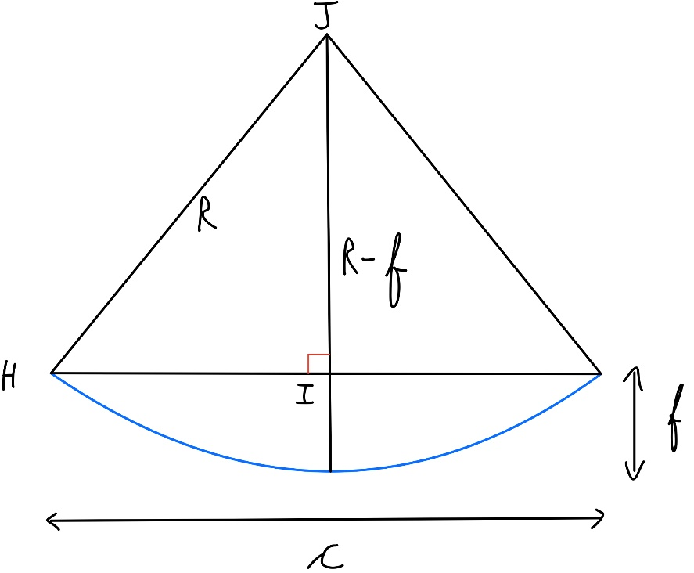

Dans le triangle HIJ, d’après le théorème de Pythagore :

*Calcul de la déformation du capteur*

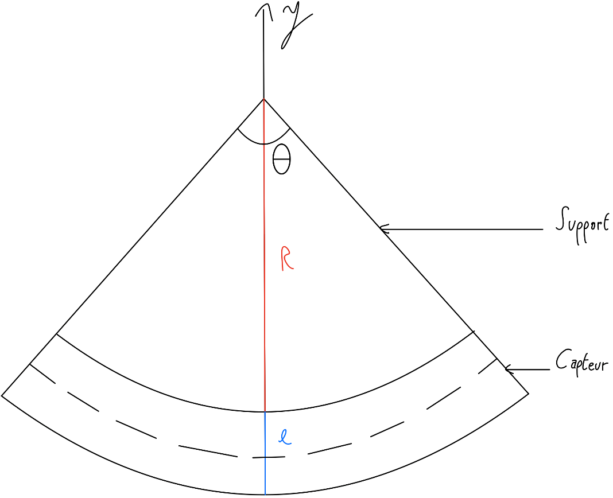

Pour des arcs concentriques avec pour origine en y le centre du capteur en e/2, la longueur de l’arc vaut :

Alors,

Réécrivons maintenant l(y) avec l(0) :

Or

Alors,

Alors,

*Courbes de sensibilité*

**Montage typique**

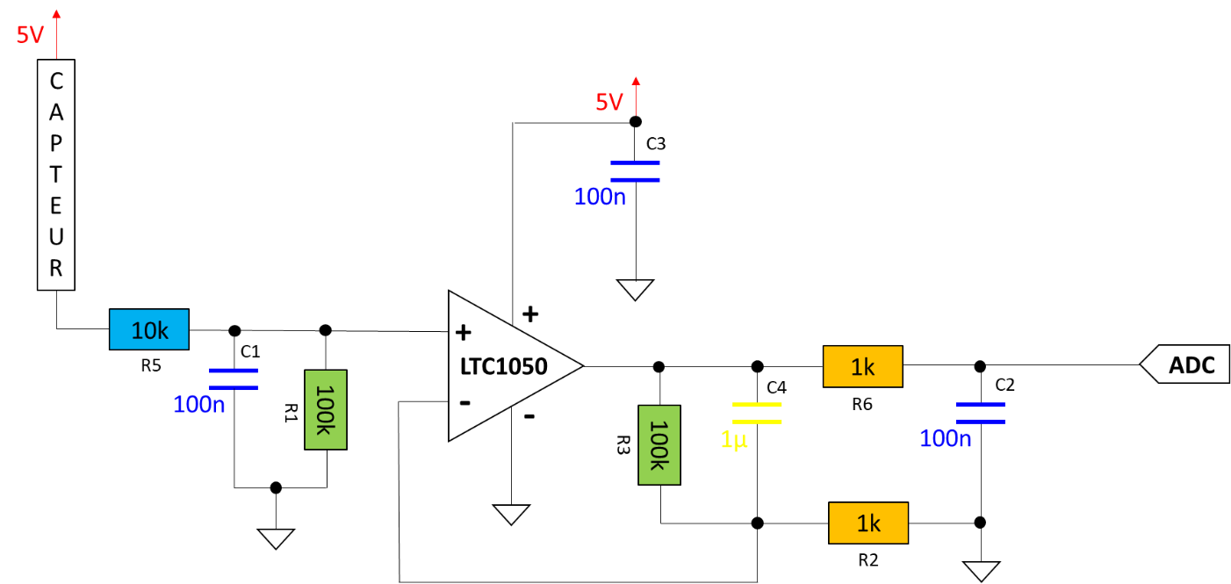

Figure : Schéma d'une application typique du capteur graphite

Le schéma ci-dessus est une application typique de la jauge de contrainte de graphite. Le capteur est branché à un amplificateur transimpédance accompagné d’un filtre passe-bas permettant de limiter le bruit et donc de récupérer seulement les informations utiles. La tension résultante peut ensuite être récupérée sur un ADC de 5V. On peut donc par exemple récupérer la tension sur l’ADC d’une carte Arduino. Il est ensuite possible de calculer la résistance du capteur à partir de la tension mesurée sur un ADC 5V 10bits.

Dans le cas de basses fréquences nous avons :

À haute fréquence nous avons :